Самый вежливый день в году - Всемирный день "спасибо" празднуют 11 января
Вежливость ценилась во все времена, а значение хороших манер и их необходимость в повседневной жизни прекрасно осознает каждый человек, хотя большую часть благодарностей мы выражаем, не задумываясь об их смысле, как бы невзначай.
Слова благодарности имеют волшебную силу, так как люди с их помощью передают друг другу положительные эмоции, радость, свое внимание.
Самый "благодарный" день в году многие празднуют с большим размахом и с превеликим удовольствием. Во многих городах во Всемирный день "спасибо" проводятся ярмарки, устраиваются образовательные акции, конкурсы и множество других развлекательных мероприятий.
Слово "спасибо", как считают психологи, обладает магическими свойствами, оно может успокоить и согреть своей теплотой. Слово "спасибо" является своеобразным устным "поглаживанием", столь необходимым как в детстве, так и во взрослой жизни. Именно поэтому вежливости учить стоит с детства.
Мы с ребятами тоже посвятили этот день разговору о важности благодарности. Посмотрели презентацию на тему «Живи благодаря!», раскрасили буквы и учились выкладывать слово «Спасибо».
А ещё приняли участие во Всероссийской акции «Волшебное слово- Спасибо!».
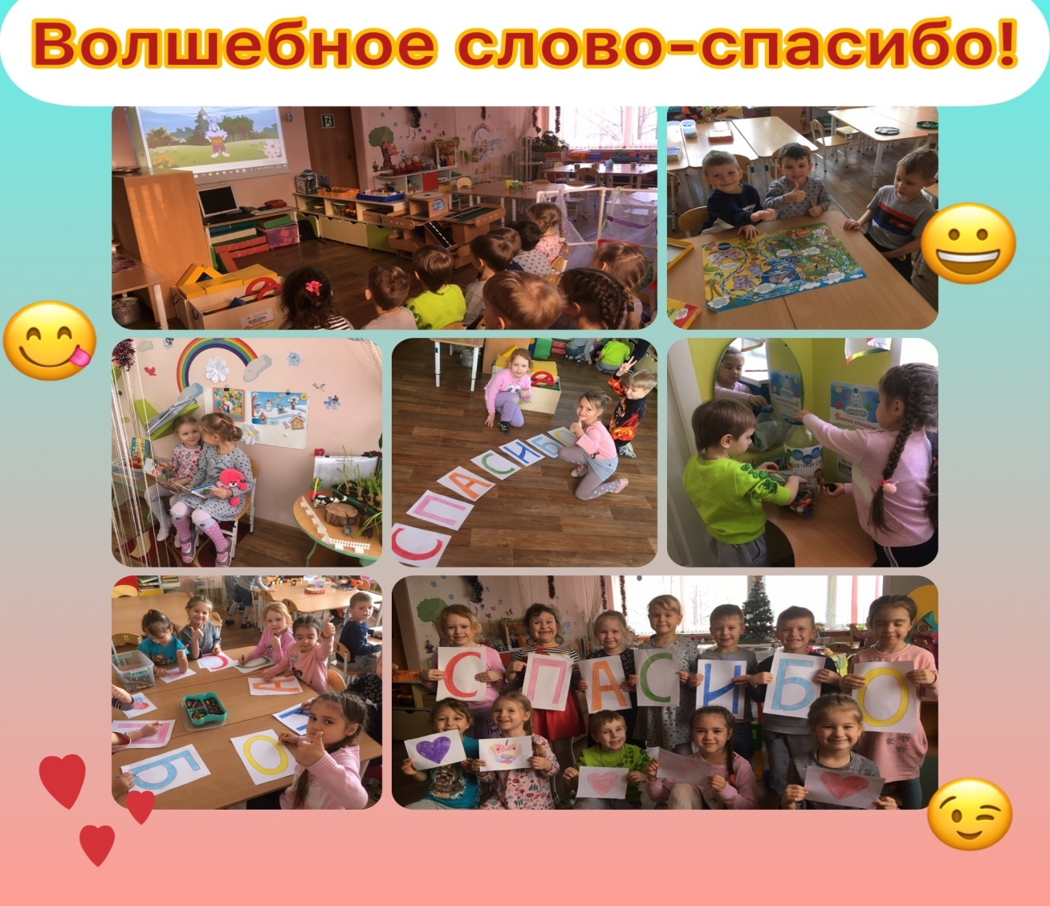
Вот что у нас получилось.

